Tốc độ mạng Wifi như thế nào thì mới gọi là nhanh?
Bạn đang muốn kiểm tra tốc độ mạng Wifi của mình mà không biết mạng thế nào mới gọi là mạnh. Hãy tham khảo bài viết sau để có thể tự kiểm tra tốc độ mạng nhanh chóng nhé.
Kiểm tra tốc độ mạng Wifi
Đầu tiên bạn hãy kiểm tra tốc độ mạng nhà mình bằng cách thực hiện theo Hướng dẫn sau:
Kiểm tra tốc độ đường truyền là cách duy nhất để biết được mạng Internet nhà bạn có vấn đề hay không? Thực tế thì có khá nhiều cách để chúng ta có thể xem tốc độ mạng, nhưng cách đơn giản và dễ thực hiện nhất, đó chính là sử dụng công cụ trực tuyến SpeedTest.
Bước 1: Bạn vào trang chủ của Speedtest trên máy tính.
Bước 2: Click chuột chọn GO.
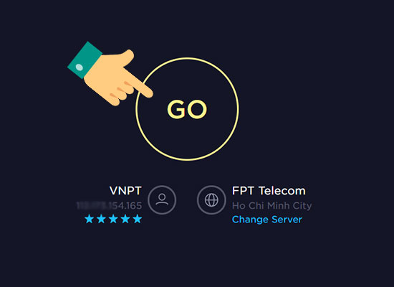
Bước 3: Bạn đợi một tý để đường truyền Internet được kiểm tra.
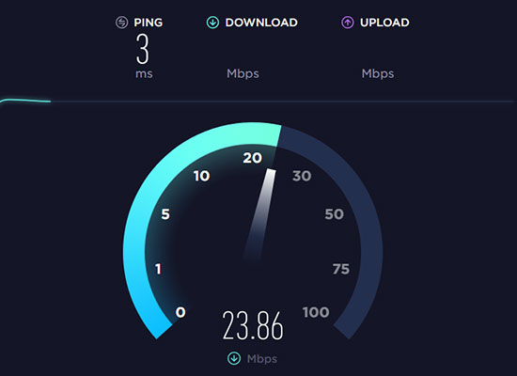
Kết quả qua thu được sau khi kiểm tra là:
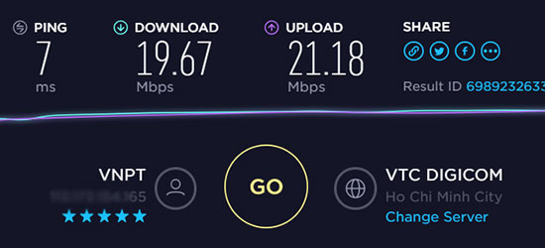
Ping: 7ms ( ping càng nhỏ đường truyền càng mượt).
Tốc độ Download: 19,67 Mbps.
Tốc độ Upload: 21,18 Mbps.

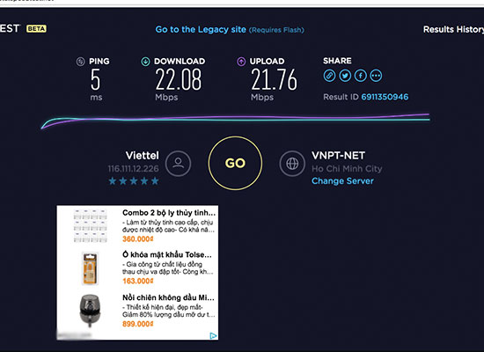
Tiếp theo bạn hãy sử dụng chỉ số Download đã được kiểm tra so với các móc tốc độ tải dưới đây để kiểm tra xem mạng wifi này đủ để sử dụng với nhu cầu nào.
Tốc độ tải: 1-4 Mbps
Khi đăng ký dịch vụ interent, bạn có thể được cung cấp các gói cước theo nhóm tốc độ ở các cấp khác nhau. Tốc độ kết nối 1-4 Mbps được cho là thấp nhất cho kết nối internet ngày nay, được cung cấp ở mức giá thấp hơn và hiện tại chỉ dừng lại ở những đường truyền cáp đồng.
Với tốc độ này, khả năng phát nội dung trực tuyến bị ảnh hưởng bởi độ trễ. Về cơ bản, nếu chỉ một người sử dụng kết nối internet, họ có thể tận hưởng hầu hết các ứng dụng cơ bản mà không gặp phải độ trễ hoặc trạng thái chờ bộ đệm tải nội dung. Tuy nhiên, nếu 3 người dùng internet cùng lúc, bạn sẽ rất khó chịu.
Những điều bạn có thể làm: Email cơ bản, duyệt web, nghe nhạc, video độ nét chuẩn (SD), giám sát từ xa, liên lạc từ xa.
Tốc độ tải: 4-6 Mbps
4 Mbps được cho là con số tốc độ tối thiểu cho việc sử dụng các ứng dụng và dịch vụ băng thông rộng phong phú hiện nay trong khi vẫn duy trì đủ năng lực cho việc duyệt web và email cơ bản. Hầu hết người dùng 4-6 Mbps thường có khả năng trải nghiệm gửi email hoặc phát trực tuyến một cách mượt mà.
Nhưng các ứng dụng chơi game trực tuyến có thể yêu cầu tốc độ cao hơn rất nhiều, tùy thuộc vào lưu lượng mạng mà bạn sẽ bị ảnh hưởng ở cấp kết nối này.
Trong thực tế, với tốc độ này bạn có thể chơi game trực tuyến 2 chiều ở độ nét cao hoặc phát streaming video chất lượng HD. Vì vậy nếu là người nghiện điện ảnh hưởng chơi game, lối sống của bạn có thể phù hợp với tốc độ internet cao hơn.
Những điều bạn có thể làm: Chia sẻ tập tin (nhỏ và vừa), dịch vụ Internet TV.
Tốc độ tải: 6-10 Mbps
Đây là tốc độ kết nối trung bình tốt cho hầu hết các thuê bao gia đình, đặc biệt là những người thích xem TV hay phim trên máy tính ở nhà. Những người đam mê giải trí xem đây là mức tối thiểu và phổ biến nhất mà mọi người lựa chọn.
Tốc độ internet bao nhiêu phù hợp với bạn? - 2
Ở tốc độ này các game thủ trực tuyến cũng có thể tham gia chơi game online và giao lưu với mọi người mà không bị gián đoạn nhiều. Tuy nhiên nếu những người khác đang sử dụng kết nối băng thông rộng cùng lúc như cha xem TV, mẹ tải video, anh em thưởng thức các bản nhạc thì bạn sẽ không may mắn như vậy.
Nhìn chung bạn vẫn có thể gặp rắc rối với chơi game online, xem truyền hình hoặc video theo yêu cầu.
Những điều bạn có thể làm: chơi game online, video theo yêu cầu (trên một thiết bị duy nhất).
Tốc độ tải: 10-15 Mbps
Tốc độ này nhanh chóng phổ biến trên các đường truyền cáp quang tại Việt Nam hiện nay, và đây cũng là lớp tốc độ mà nhiều người tiêu dùng đăng ký khi họ được đảm bảo trải nghiệm tốt nhất so với nhu cầu phổ biến.
Ở mức 10-15 Mbps, các thuê bao băng rộng sẽ phát hiện thấy sự gia tăng mạnh mẽ trong các hoạt động download, các trang web lướt nhanh hơn và bạn có thể download/upload tập tin nhanh hơn.
Những điều bạn có thể làm: học tập từ xa, xem truyền hình HD qua internet
Tốc độ tải: 15-50 Mbps
Điều này mang đến một trải nghiệm khá tốt mà không có sự chậm trễ khi bạn xem phim trên nhiều máy tính hoặc nhiều thiết bị, cũng như thực hiện nhiều việc trên nhiều ứng dụng. Ví dụ, một người có thể chơi game online trong phòng, trong khi người khác xem phim hoặc chia sẻ tập tin trên cùng kết nối băng rộng.
Tốc độ internet bao nhiêu phù hợp với bạn? - 3
Các ngôi nhà thông minh công nghệ cao hiện nay cũng có thể được kết nối với tốc độ này để đáp ứng các ứng dụng trên nền internet khác nhau, chẳng hạn như các thiết bị giám sát sử dụng năng lượng.
Những điều bạn có thể làm: giám sát video HD.
Tốc độ tải: 50+ Mbps
Hầu hết người dùng không có khả năng truy cập internet ở tốc độ này, nhưng nếu các đường truyền tiếp tục cải tiến thì tốc độ này sẽ sớm đến với mọi người với mức giá phù hợp. Mạng băng rộng tốc độ cao trên cả nước sẽ làm cho tất cả chúng ta tương tác cao trên cấp độ kinh tế, giáo dục và công dân.
Ở thời điểm hiện tại, những đối tượng cần đến đó là ứng dụng thương mại, bao gồm hội nghị truyền hình và siêu máy tính từ xa.
Những điều bạn có thể làm: hội nghị truyền hình (nhiều người dùng), siêu máy tính từ xa, thu thập dữ liệu theo thời gian thực,…
Như vậy là bạn đã có thể kiểm tra tốc độ mạng của bạn một cách rất đơn giản. Nếu có thắc mắc hãy để lại bình luận tại đây nhé.

